Ингульская Л.В. 9 класс География 13.10.2022 Урок № 13

Тема. Факторы размещения объектов машиностроения.

Изучение нового теоретического материала.
Задание 1. Прочитайте текст. Составьте краткий конспект.

Размещение предприятий машиностроения зависит от множества факторов.
К главным из них относятся:
- трудоёмкость,
- металлоёмкость,
- наукоёмкость,
- ориентация на потребителя,
- военно-стратегический фактор.
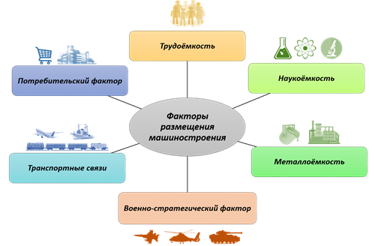
Современное машиностроение должно опираться на новейшие достижения науки. Исходя из этого, одним из факторов размещения предприятий является наукоёмкость. Особенно этот фактор важен для заводов атомной, радиотехнической, электронной, авиакосмической отраслей. Они находятся в районах и центрах, где расположены крупные научно-исследовательские институты, конструкторские бюро, экспериментальные заводы (Москва, Подмосковье, Новосибирск, Екатеринбург, Санкт-Петербург и др.).
Некоторые отрасли машиностроения (например, станкостроение и приборостроение) требуют огромного количества рабочей силы. Поэтому для таких предприятий характерна трудоёмкость. Около 25 % предприятий машиностроения размещены в районах с высокой плотностью населения. Этот фактор характерен для заводов в Воронеже, Пензе, Рязани.
Металлоёмкость характерна для выпуска машин, работающих в металлургии, энергетике, в шахтах и карьерах. Они требуют огромного количества металла, поэтому их изготавливают рядом с крупными металлургическими предприятиями. Особенно хорошо тяжёлое машиностроение развито на Урале (Нижний Тагил, Екатеринбург) и в Сибири (Красноярск, Новосибирск).
Около 25 % машиностроительных заводов ориентировано на потребителя. В основном это предприятия, которые выпускают машины значительного веса или огромных размеров. Так, в Петрозаводске (Республика Карелия) производят большие тракторы для вывозки леса, в Краснодаре и Ростове-на-Дону собирают зерноуборочные комбайны.
Для удобной транспортировки продукции машиностроения многие заводы размещаются на крупных транспортных магистралях.
Военно-стратегический фактор характерен для заводов, которые выпускают оборонительную продукцию. Они обычно располагаются подальше от государственных границ и в городах, доступ к которым ограничен. Это, например, Новоуральск, Саров, Снежинск и др. Также оборонительные предприятия работают в Москве и Подмосковье.

К специфическим факторам, которые оказывают влияние на размещение предприятий машиностроения, относятся специализация и кооперирование.
Специализация - производство на заводе одной продукции, отдельных частей, деталей, услуг.
Кооперирование - объединение специализированных предприятий для выпуска готовой продукции.

Влияние машиностроения на окружающую среду
Машиностроительные заводы значительнее всего загрязняют поверхностные и подземные воды. Частицы металла и пластика, различные масла и химикаты попадают в сточные воды.
Для машиностроения характерен новый вид загрязнения — шумовой. Шум и вибрацию издаёт работающее оборудование машиностроительных заводов.
Во время атмосферных выбросов с машиностроительных заводов в воздухе оказываются диоксид серы и оксид углерода, а ещё очень опасный хром(VI).
С отходами заводов машиностроения в почву попадают цианиды, свинец, ртуть и кадмий. Накапливаясь в почве, эти вещества оказывают пагубное влияние на растения, а затем и на организм человека.
Для того чтобы уменьшить отрицательное влияние предприятий машиностроительного комплекса на экологию, необходимо проводить следующий комплекс мероприятий:
- внедрять инновационные технологии, которые способствуют уменьшению количества вредных отходов производства;
- улучшать заводские системы очистки сточных вод;
- осуществлять переработку вредных компонентов производства, а также проводить безопасную утилизацию отходов;
- проводить мониторинг и контроль экологической ситуации окружающей местности.

Закрепление изученного материала. Задание 2. Выполните тестовые задания.
1) Производство на заводе одной продукции, отдельных частей, деталей, услуг называется...
А) кооперированием Б) комбинированием
В) объединением Г) специализацией.

2) В каком городе России производят автомобили?
А) Владивосток Б) Астрахань В) Тольятти Г) Красноярск

Задание, выполненное в письменном виде, должно быть сфотографировано или отсканировано и отправлено в виде файла. Для обратной связи можно использовать электронную почту lingulskaya@mail.ru, социальные сети ВК, мессенджеры WhatsApp, Телеграмм.

